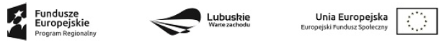
Załącznik nr 5 do Zapytania

Oświadczenie o braku podstaw wykluczenia z postępowania
pn.
Dostawa sprzętu komputerowego oraz multimedialnego
w podziale na części w ramach projektów do Szkół Podstawowych Gminy Wschowa.

Uprawniony do reprezentowania Wykonawcy ……………………………………(nazwa Wykonawcy) w postępowaniu o udzielenie ww. zamówienia publicznego:

- oświadczam, że nie podlegam wykluczeniu z postępowania w związku z art 7 ust. 1 ust. Ustawy z dnia 13.04.2022r. o szczególnych rozwiązaniach w zakresie przeciwdziałania wspieraniu agresji na Ukrainę oraz służących ochronie bezpieczeństwa narodowego (Dz.U. z 2022r. poz. 835)

………………………………….……….., dnia…………………..2022 roku

